POIMENUJ KATERO VRSTO GEOMETRIJSKEGA TELESA OPAZIŠ?

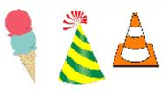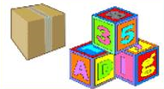

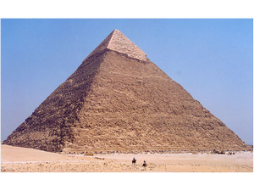

PRI TEJ NALOGI V ZVEZEK PREPIŠI LE ODGOVORE. LAHKO PA SI NALOGO TUDI NATISNEŠ IN JO REŠIŠ TER PRILEPIŠ V ZVEZEK.
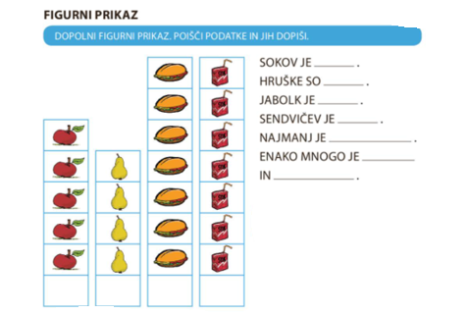
PREPIŠI RAČUNE IN JIH IZRAČUNAJ.
8 + 6 = | 12 – 6 = | ____ + 5 = 12 | 11 - ____ = 3
7 + 4 = | 17 – 8 = | ____ + 7 = 15 | 14 - ____ = 6
9 + 3 = | 11 – 7 = | 6 + ____ = 13 | ____ - 4 = 8
6 + 5 = | 16 – 9 = | 7 + ____ = 14 | _____ - 6 = 8

Poimenuj katero vrsto geometrijskega telesa opaziš?

STOŽCI KOCKE VALJI
KROGLA KVADRI PIRAMIDA
